Roches sédimentaires

Exp. 2.9

Sciences

Présenté à Daniel Blais

Par Aymrik Rodrigue
(William Latulippe)

ESV
26 octobre

Observation : si on a des roches et loupe on va parler de roches sédimentaires.
Interrogation : Parmi ces roches lequels sont sédimentaire?
Hypothèse : Je suppose que ce sont les numéros 53, 84, 75.
Matériel : inconnue # 51, 53, 55, 73, 75, 82, 84, 85 et loupe.
Manipulation : tu regarde la roche avec une loupe et on veut trouver les strates.
Résultats : Roches sédimentaires
inconnue | cristaux
51 | hasard
53 | hasard
55 | hasard
73 | invisibles
75 | invisibles
82 | orienté
84 | orienté
85 | orienté
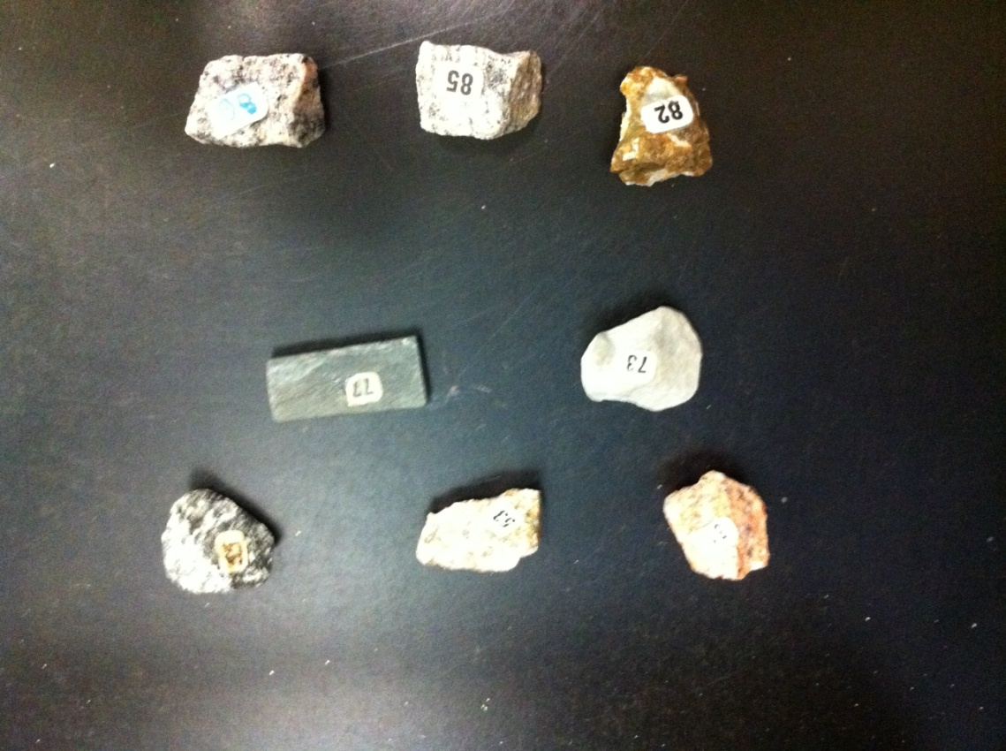

Analyse : d’après mes résultats les inconnues # 73, 75 sont sédimentaires parce qu’il n’a pas de cristaux visibles.

Conclusion : Mon hypothèse est fausse.

